1. 新建填报完成表（qyjbxx_tbwcd），表字段存各个填报项（1：已填报；-1：未填报；0：不涉及）
2. 进入企业基础信息页面，请求后台，查询（qyjbxx_tbwcd 表中zzjgdm= ‘********’）企业填报完成数据记录，渲染企业每项的填报展示
   1. 企业选中不涉及：“不涉及”单选按钮时”，模块（色块）展示内容为“企业不涉及该项信息”且没有下面的更新时间和“填报”按钮。
   2. 企业涉及以及填报了数据：展示填报信息或者已填报。
   3. 企业涉及但是未填报数据：展示未填报。

页面改造效果和显示效果如下（此处只举例安全生产许可证），除企业基本信息外，所有色块都需要进行页面改造和后台数据更新逻辑的修改。

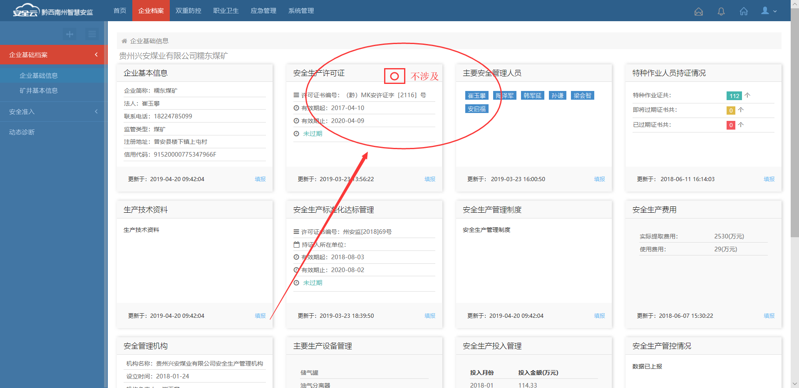

1. 每个模块（色块）进行不涉及按钮选择的时候，触发请求后台方法
   1. 不涉及
   2. 涉及

然后重新渲染色块并向后台查询数据，进行模块（色块）渲染。渲染方式参照步骤2中的a,b,c

1. 企业每个模块（色块）数据填报的时候，新增（保存）或删除的后台**所有方法**逻辑都需要新增调用后台统一的方法来更新填报完成表（qyjbxx_tbwcd）（1：已填报；-1：未填报），更新或插入数据后，**返回步骤1**，重新渲染企业填报页面。
2. 政府端一张表展示页面中数据，重新开发接口从新表数据中进行查询，并按照三种状态进行列展示（1：已填报；-1：未填报；0：不涉及）